


- RGRS-
RELATÓRIO DE GERENCIAMENTO DE RESÍDUOS SÓLIDOS

GNC IMPORT COMERCIO DE VEICULOS LTDA
CNPJ: 19.318.040/0002-95



Secretaria Municipal de Urbanismo e Meio Ambiente - SEUMA

Relatório de Gerenciamento de Resíduos Sólidos - RGRS

INTERESSADO
GNC IMPORT COMERCIO DE VEICULOS LTDA CNPJ: 19.318.040/0002-95

ASSUNTO

Licença de Operação N° 636/2016 – SEUMA

JULHO

2021

Fortaleza - Ceará

Rua Eusébio de Sousa, Nº 473, Bairro José Bonifácio, Fortaleza/CE | Tel.: + 55 85 3393.8392 CNPJ: 20.662.963/0001-68
contato@hlsolucoesambientais.com.br

SUMÁRIO
- IDENTIFICAÇÃO DO EMPREENDIMENTO 3
- IDENTIFICAÇÃO DOS PROFISSIONAIS RESPONSÁVEIS PELA ELABORAÇÃO DO RELATÓRIO 3
- PLANTA DE SITUAÇÃO 4
- DIAGNÓSTICO DOS RESÍDUOS SÓLIDOS 5
  - CLASSIFICAÇÃO DOS RESÍDUOS SÓLIDOS 5
  - TRANSPORTE EXTERNO, TRATAMENTO E DISPOSIÇÃO FINAL 6
- CONCLUSÃO 6
- RESPONSABILIDADE TÉCNICA 15

Rua Eusébio de Sousa, Nº 473, Bairro José Bonifácio, Fortaleza/CE | Tel.: + 55 85 3393.8392 CNPJ: 20.662.963/0001-68
contato@hlsolucoesambientais.com.br

IDENTIFICAÇÃO DO EMPREENDIMENTO

  - Razão Social
GNC IMPORT COMERCIO DE VEICULOS LTDA

CNPJ
19.318.040/0002-95

IDENTIFICAÇÃO DOS PROFISSIONAIS RESPONSÁVEIS PELA ELABORAÇÃO DO RELATÓRIO

  - Responsável Técnico (a)
Laiz Hérida Siqueira de Araújo

Formação profissional
Doutora em Engenharia Civil - Saneamento Ambiental – UFC Especialista em Planejamento e Gestão Ambiental - UECE Mestra em Engenharia Civil - Saneamento Ambiental - UFC Tecnóloga em Processos Químicos - IFCE
Técnica em Química - IFCE Técnica em Meio Ambiente – IFCE

Número de registro
CRQ nº 10.400.333

Cadastro
CTM002004/2020

Rua Eusébio de Sousa, Nº 473, Bairro José Bonifácio, Fortaleza/CE | Tel.: + 55 85 3393.8392 CNPJ: 20.662.963/0001-68
contato@hlsolucoesambientais.com.br

4

PLANTA DE SITUAÇÃO

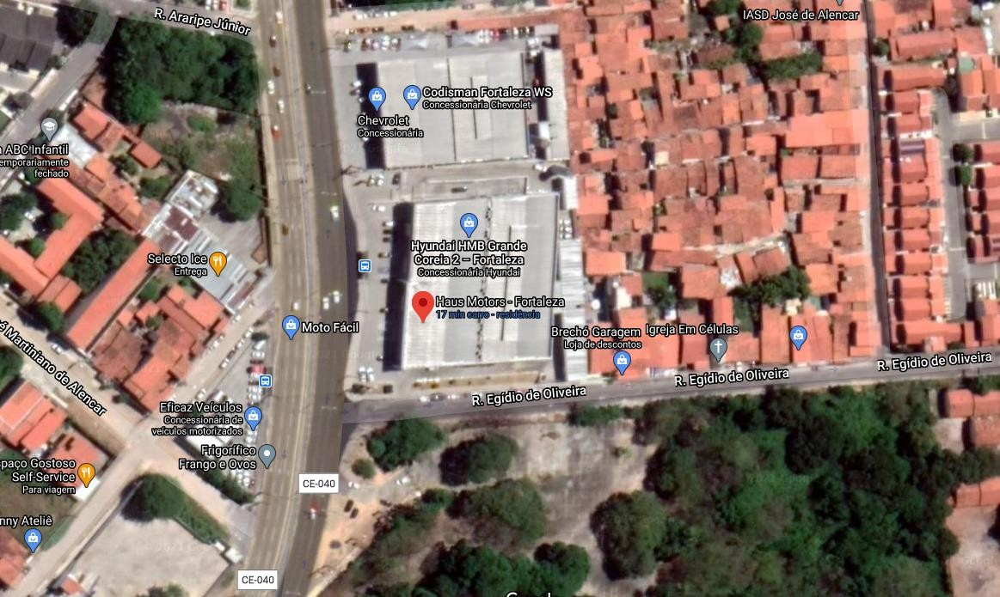

Rua Eusébio de Sousa, Nº 473, Bairro José Bonifácio, Fortaleza/CE | Tel.: + 55 85 3393.8392 CNPJ: 20.662.963/0001-68
contato@hlsolucoesambientais.com.br

DIAGNÓSTICO DOS RESÍDUOS SÓLIDOS

Os Resíduos Sólidos são todos os restos sólidos e/ou semissólidos provenientes de atividades ou processos de origem industrial, doméstica, agropecuária, hospitalar, comercial ou outras e que se encontrem no estado sólido, semissólido, ficando incluídos nessa definição os lodos provenientes de sistemas de tratamento de água e efluentes, bem como aqueles gerados em equipamentos e instalações de controle de poluição.
Na execução de uma atividade, a geração de resíduos é algo inevitável, por isso a necessidade e obrigação, de acordo com a Política Nacional dos Resíduos Sólidos a sua segregação na fonte geradora, bem com a sua disposição final de forma adequada e sustentável. Foram identificadas como principais ambientes geradores de resíduos sólidos no empreendimento:
  - Setor produção
  - Setor administrativo.

Classificação dos Resíduos Sólidos

De acordo com a NBR 10004:2004, os resíduos sólidos são classificados da seguinte forma (Quadro 1):
CLASSIFICAÇÃO NBR 10004:2004 | DESCRIÇÃO
Classe I – Resíduos Perigosos | Por serem inflamáveis, tóxicos, patogênicos, corrosivos ou reativos, que podem apresentar riscos à saúde pública, provocando ou contribuindo para o aumento da mortalidade ou incidência de doenças e que apresentam risco de poluição quando  manejados ou dispostos de forma inadequada.
Classe II A – Resíduos não Perigosos – Não Inertes | Por não ser enquadrarem nas classificações de resíduos classe I – Perigosos ou de resíduos classe II B – Inertes, nos termos desta Norma. Podendo ter propriedades, tais como: biodegradabilidade, combustibilidade ou solubilidade em  água.
Classe II B – Resíduos não Perigosos – Inertes | Quaisquer resíduos que, quando amostrados de uma forma representativa, segundo a ABNT NBR 10007, e submetidos a um contato dinâmico e estático com água destilada ou deionizada, à temperatura ambiente conforme a ABNT NBR 10006, não tiverem nenhum dos constituintes solubilizados a concentrações superiores aos padrões de potabilidade de água, excetuando-se aspecto, cor,  turbidez, dureza e sabor.

Rua Eusébio de Sousa, Nº 473, Bairro José Bonifácio, Fortaleza/CE | Tel.: + 55 85 3393.8392 CNPJ: 20.662.963/0001-68
contato@hlsolucoesambientais.com.br

TRANSPORTE EXTERNO, TRATAMENTO E DISPOSIÇÃO FINAL

No que concerne ao tratamento e destinação final dos resíduos sólidos, a Lei nº 12.305 de 2010 e Decreto nº 7.404 de 2010, declaram que os resíduos recicláveis devem preferencialmente ser destinados para associações e/ou cooperativas de catadores de reciclados, incentivando as boas práticas de responsabilidade socioambiental. Já os resíduos não recicláveis devem ser dispostos em aterro sanitário por meio de contratação de empresa especializada. Sobre os resíduos perigosos, a referida Lei enfatiza a importância da destinação adequada e a prática da logística reversa, abordando a necessidade de meios de comunicação entre o gerador dos resíduos e o fabricante do produto utilizado.
Em relação aos resíduos não perigosos (Classe II), é efetuado a venda para empresa NovaTerra Locação e Serviços LTDA, a qual dá a destinação correta aos resíduos e está devidamente licenciada junto aos órgãos pertinentes.
Devido à pouca geração de resíduos perigosos no período de janeiro a junho de 2020, a empresa está armazenando os resíduos em um local apropriado, para que no próximo semestre faça a destinação adequada dos resíduos.

CONCLUSÃO

Conclui-se que a GNC IMPORT vem atendendo as deliberações das legislações concernentes à destinação final dos resíduos sólidos gerados no seu empreendimento e adota práticas de coleta seletiva, com o intuito de atender a Lei nº 12.305 de 2010 e o Decreto nº 7.404 de 2010, os quais declaram que os resíduos recicláveis devem preferencialmente ser destinados para associações e/ou cooperativas de catadores de reciclados, incentivando as boas práticas de responsabilidade socioambiental.
Para fins de comprovação ambientalmente adequada, seguem em anexo as Declarações de destinação desses resíduos.

Rua Eusébio de Sousa, Nº 473, Bairro José Bonifácio, Fortaleza/CE | Tel.: + 55 85 3393.8392 CNPJ: 20.662.963/0001-68
contato@hlsolucoesambientais.com.br

AUTOMONITORAMENTO DE RESÍDUOS
janeiro/2021
Nº MTR | Destinador | Transportador | Data | Resíduo | Classe | Quantidade | Unidade | Tratamento | CDF Nº
231000203784 | ECOFOR | NOVATERRA | 21/01/2021 | Resíduos Orgânicos e Varrição | CLASSE II A | 0,24 | Tonelada | Aterro Resíduos Classes IIA e IIB | 17582
231000258464 | ECOFOR | NOVATERRA | 27/01/2021 | Resíduos Orgânicos e Varrição | CLASSE II A | 0,24 | Tonelada | Aterro Resíduos Classes IIA e IIB | 17582
231000288106 | ECOFOR | NOVATERRA | 29/01/2021 | Resíduos Orgânicos e Varrição | CLASSE II A | 0,24 | Tonelada | Aterro Resíduos Classes IIA e IIB | 17582

AUTOMONITORAMENTO DE RESÍDUOS
fevereiro/2021
Nº MTR | Destinador | Transportador | Data | Resíduo | Classe | Quantidade | Unidade | Tratamento | CDF Nº
231000388715 | ECOFOR | NOVATERRA | 08/02/2021 | Resíduo Orgânico e Varrição | CLASSE II A | 0,24 | Tonelada | Aterro Resíduos Classes IIA e IIB | 148051
231000418645 | ECOFOR | NOVATERRA | 10/02/2021 | Resíduo Orgânico e Varrição | CLASSE II A | 0,24 | Tonelada | Aterro Resíduos Classes IIA e IIB | 148051
231000455992 | ECOFOR | NOVATERRA | 12/02/2021 | Resíduo Orgânico e Varrição | CLASSE II A | 0,24 | Tonelada | Aterro Resíduos Classes IIA e IIB | 148051
231000570485 | ECOFOR | NOVATERRA | 19/02/2021 | Resíduo Orgânico e Varrição | CLASSE II A | 0,24 | Tonelada | Aterro Resíduos Classes IIA e IIB | 148051
231000600218 | ECOFOR | NOVATERRA | 22/02/2021 | Resíduo Orgânico e Varrição | CLASSE II A | 0,24 | Tonelada | Aterro Resíduos Classes IIA e IIB | 148051
231000691274 | ECOFOR | NOVATERRA | 25/02/2021 | Resíduo Orgânico e Varrição | CLASSE II A | 0,24 | Tonelada | Aterro Resíduos Classes IIA e IIB | 148051

R u a E u s é b i o d e S o u s a , N º 4 7 3 , B a i r r o J o s é B o n i f á c i o , F o r t a l e z a / C E | T e l . : + 5 5 8 5 3 3 9 3 . 8 3 9 2 C N P J : 2 0 . 6 6 2 . 9 6 3 / 0 0 0 1 - 68
c o n t a t o @ h l s o l u c o e s a m b i e n t a i s . c o m . b r

AUTOMONITORAMENTO DE RESÍDUOS
março/2021
Nº MTR | Destinador | Transportador | Data de Emissão | Resíduo | Classe | Quantidade | Unidade | Tratamento | CDF Nº
231000736433 | ECOFOR | NOVATERRA | 01/03/2021 | Resíduo Orgânico e Varrição | CLASSE II A | 0,24 | Tonelada | Aterro Resíduos Classes IIA e IIB | 150594

AUTOMONITORAMENTO DE RESÍDUOS
maio/2021
Nº MTR | Destinador | Transportador | Data | Data | Resíduo | Classe | Quantidade | Unidade | Tratamento | CDF Nº
231001583868 | ECOFOR | NOVATERRA | 21/05/2021 | 24/05/2021 | Resíduo Orgânico e Varrição | CLASSE II A | 0,24 | Tonelada | Aterro Resíduos Classes IIA e IIB | 174974
231001634916 | ECOFOR | NOVATERRA | 26/05/2021 | 26/05/2021 | Resíduo Orgânico e Varrição | CLASSE II A | 0,24 | Tonelada | Aterro Resíduos Classes IIA e IIB | 174974

AUTOMONITORAMENTO DE RESÍDUOS
junho/2021
Nº MTR | Destinador | Transportador | Data | Resíduo | Classe | Quantidade | Unidade | Tratamento | CDF Nº
231001745108 | ECOFOR | NOVATERRA | 07/06/2021 | Resíduos Orgânicos e Varrição | CLASSE II A | 0,24 | Tonelada | Aterro Resíduos Classes IIA e IIB | 231250
231001768671 | ECOFOR | NOVATERRA | 09/06/2021 | Resíduos Orgânicos e Varrição | CLASSE II A | 0,24 | Tonelada | Aterro Resíduos Classes IIA e IIB | 231250
231001929282 | ECOFOR | NOVATERRA | 25/06/2021 | Resíduos Orgânicos e Varrição | CLASSE II A | 0,24 | Tonelada | Aterro Resíduos Classes IIA e IIB | 231250

RESPONSABILIDADE TÉCNICA

A HL Soluções Ambientais é responsável pela elaboração deste relatório, o qual possui informações disponibilizadas pela HAUS se restringindo somente aos dados por ela apresentados.

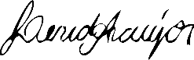
HL Soluções Ambientais EIRELI CNPJ n°: 20.662.963/0001-68 CREA/CE n° 201853644/2019
Laiz Hérida Siqueira de Araújo
Dra. em Engenharia Civil

Rua Eusébio de Sousa, Nº 473, Bairro José Bonifácio, Fortaleza/CE | Tel.: + 55 85 3393.8392 CNPJ: 20.662.963/0001-68
contato@hlsolucoesambientais.com.br

ANEXOS

Rua Eusébio de Sousa, Nº 473, Bairro José Bonifácio, Fortaleza/CE | Tel.: + 55 85 3393.8392 CNPJ: 20.662.963/0001-68
contato@hlsolucoesambientais.com.br

CADASTRO TÉCNICO

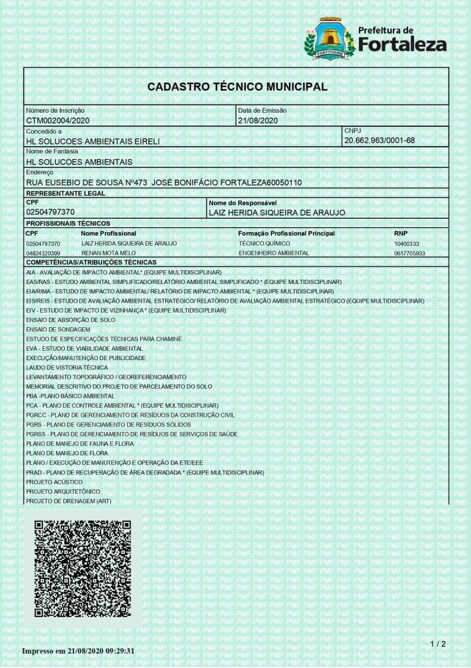

Rua Eusébio de Sousa, Nº 473, Bairro José Bonifácio, Fortaleza/CE | Tel.: + 55 85 3393.8392 CNPJ: 20.662.963/0001-68
contato@hlsolucoesambientais.com.br

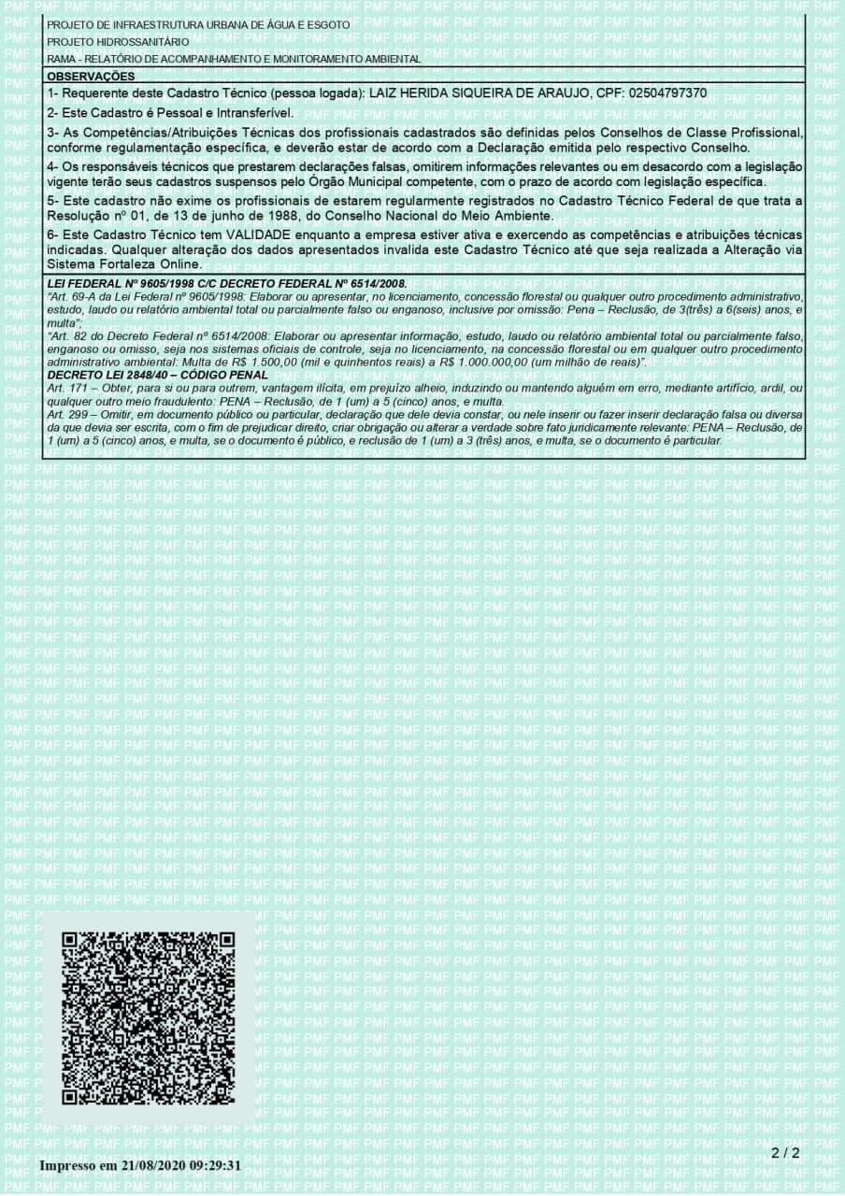

Rua Eusébio de Sousa, Nº 473, Bairro José Bonifácio, Fortaleza/CE | Tel.: + 55 85 3393.8392 CNPJ: 20.662.963/0001-68
contato@hlsolucoesambientais.com.br

LICENÇA AMBIENTAL

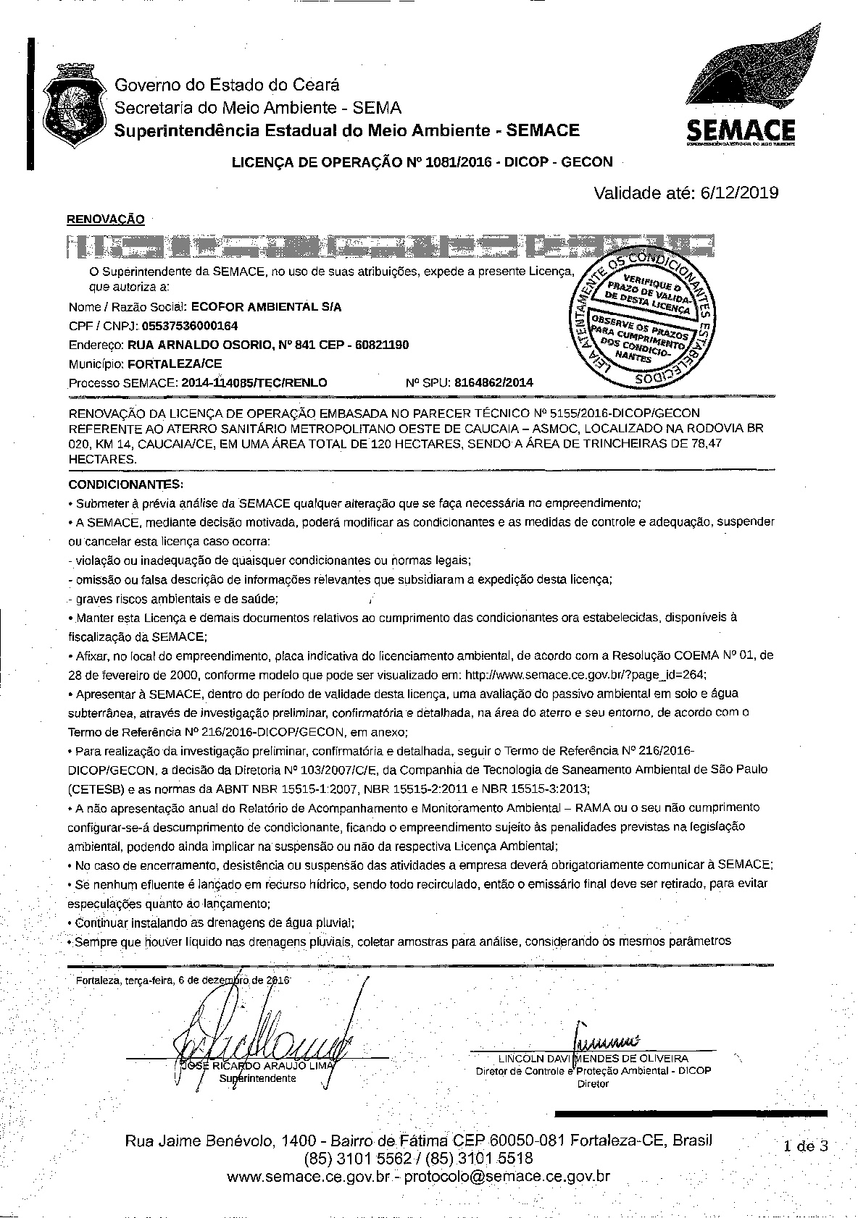

Rua Eusébio de Sousa, Nº 473, Bairro José Bonifácio, Fortaleza/CE | Tel.: + 55 85 3393.8392 CNPJ: 20.662.963/0001-68
contato@hlsolucoesambientais.com.br

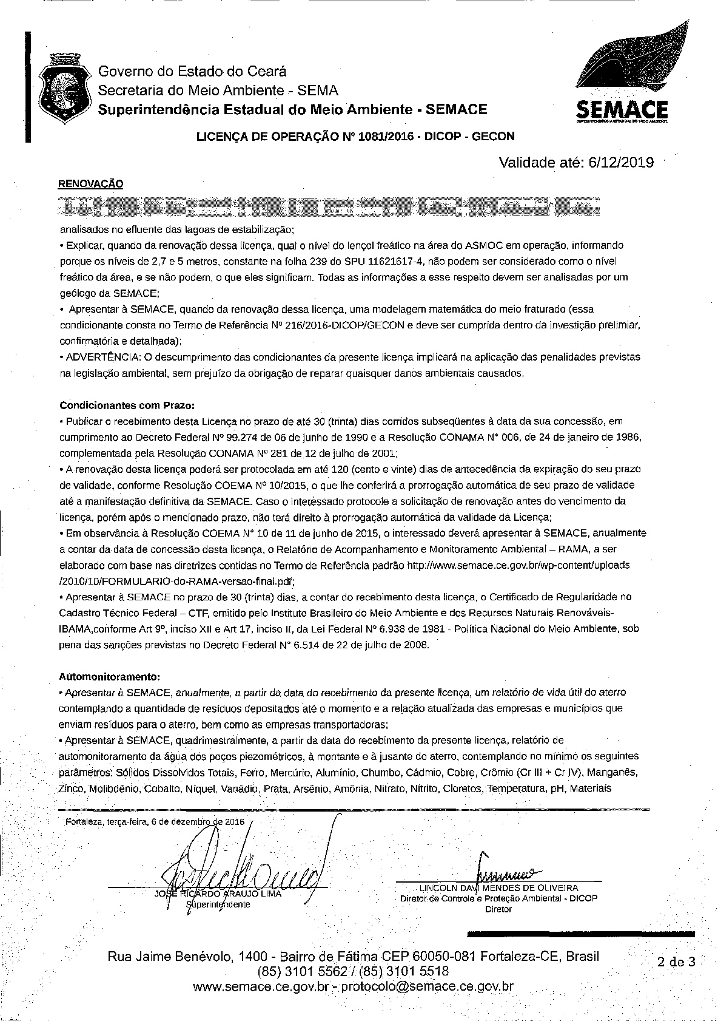

Rua Eusébio de Sousa, Nº 473, Bairro José Bonifácio, Fortaleza/CE | Tel.: + 55 85 3393.8392 CNPJ: 20.662.963/0001-68
contato@hlsolucoesambientais.com.br

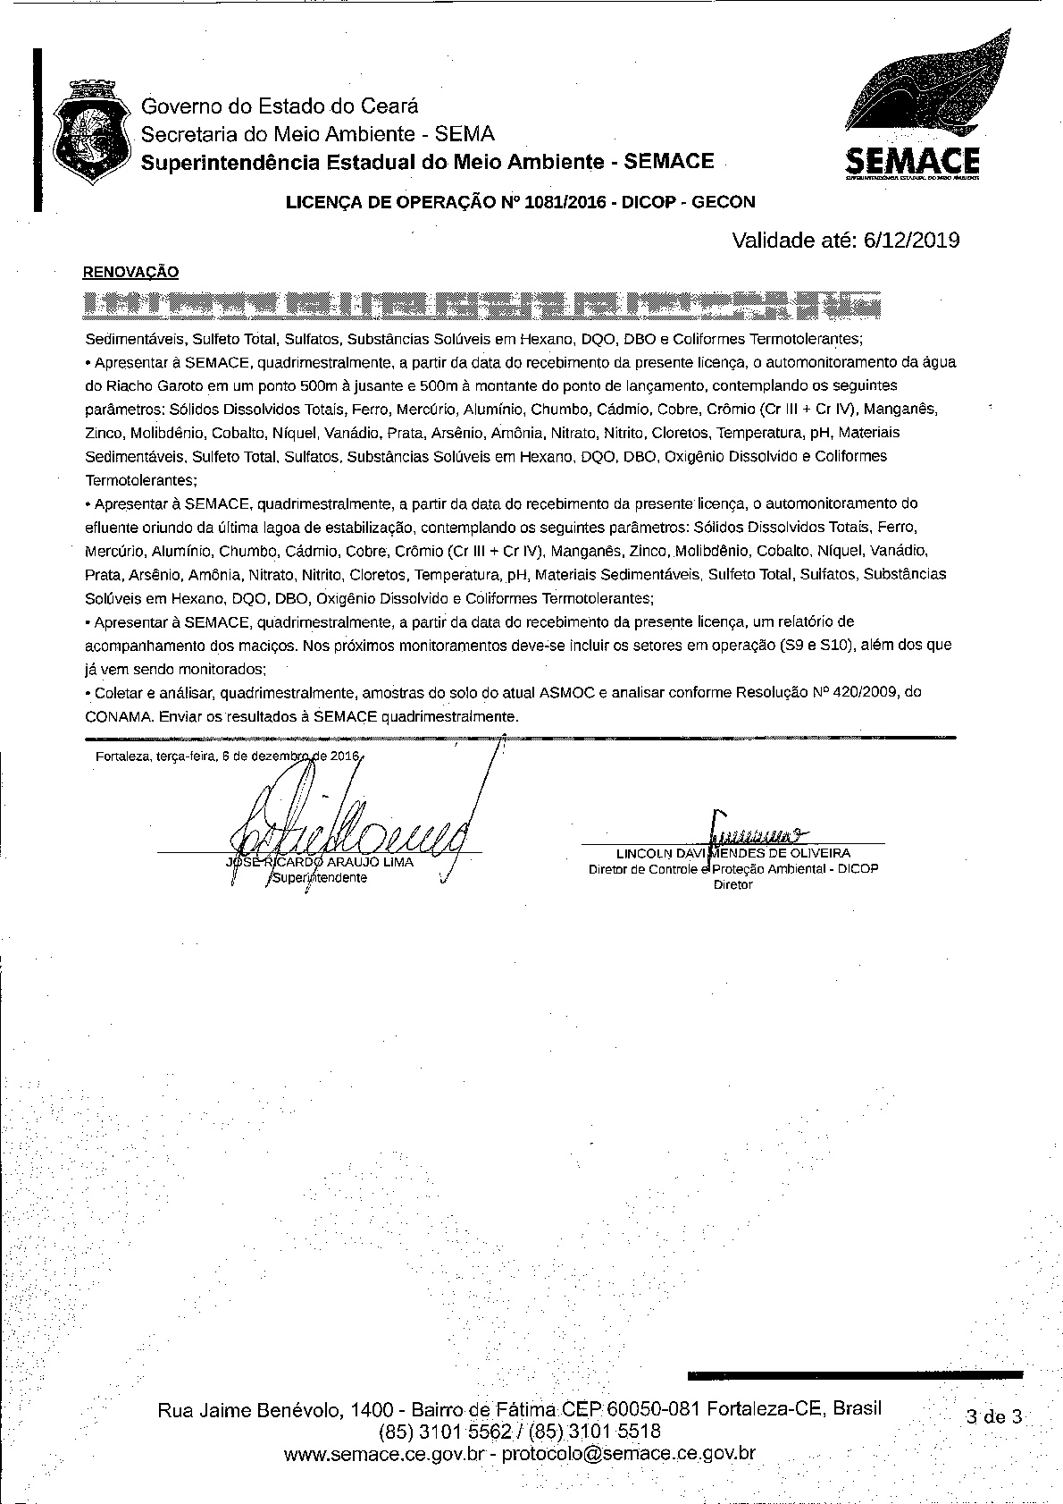

Rua Eusébio de Sousa, Nº 473, Bairro José Bonifácio, Fortaleza/CE | Tel.: + 55 85 3393.8392 CNPJ: 20.662.963/0001-68
contato@hlsolucoesambientais.com.br

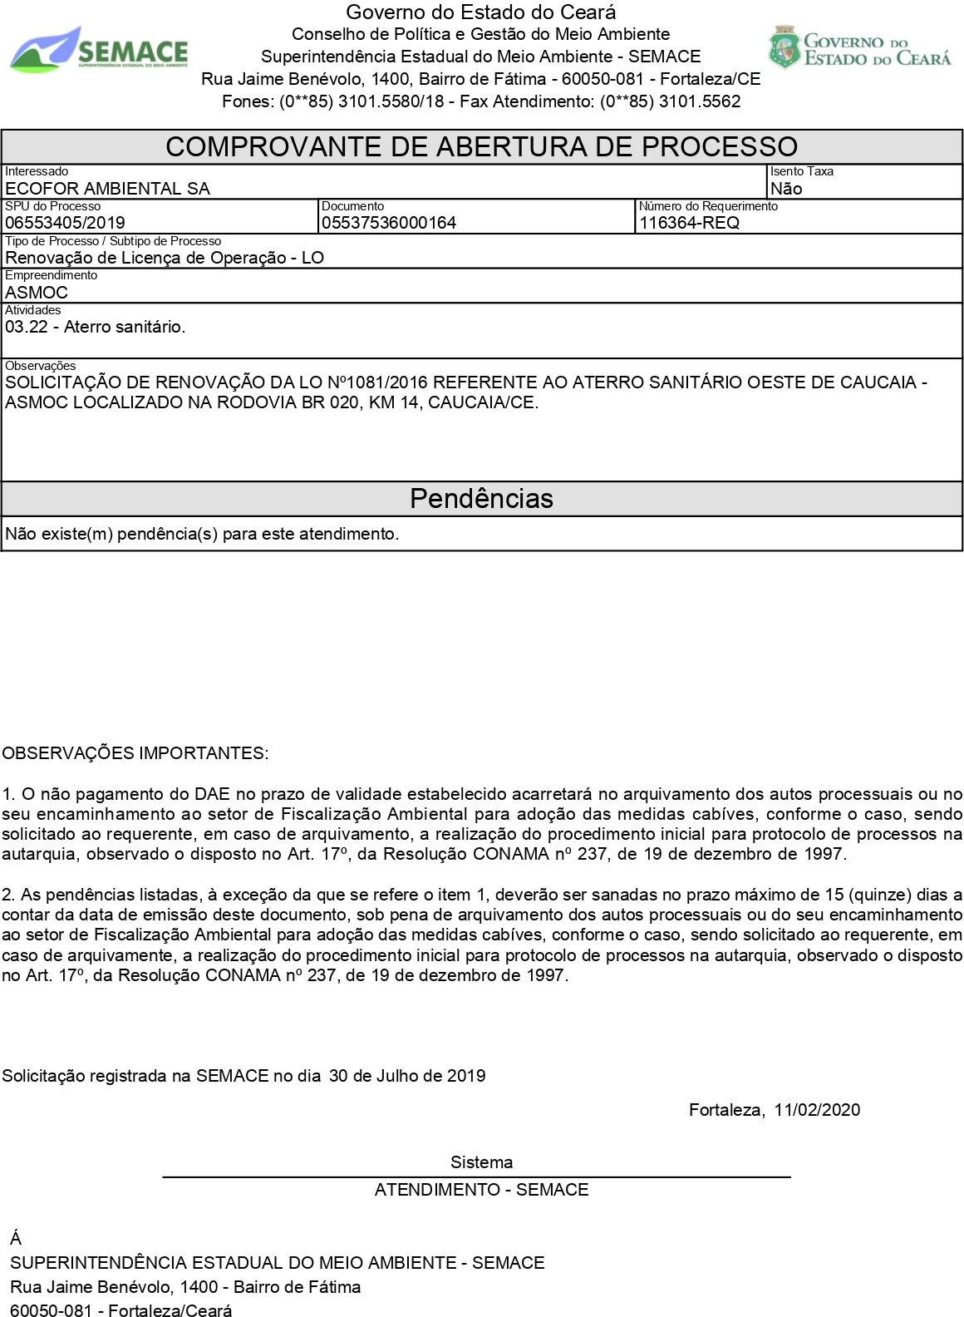

Rua Eusébio de Sousa, Nº 473, Bairro José Bonifácio, Fortaleza/CE | Tel.: + 55 85 3393.8392 CNPJ: 20.662.963/0001-68
contato@hlsolucoesambientais.com.br

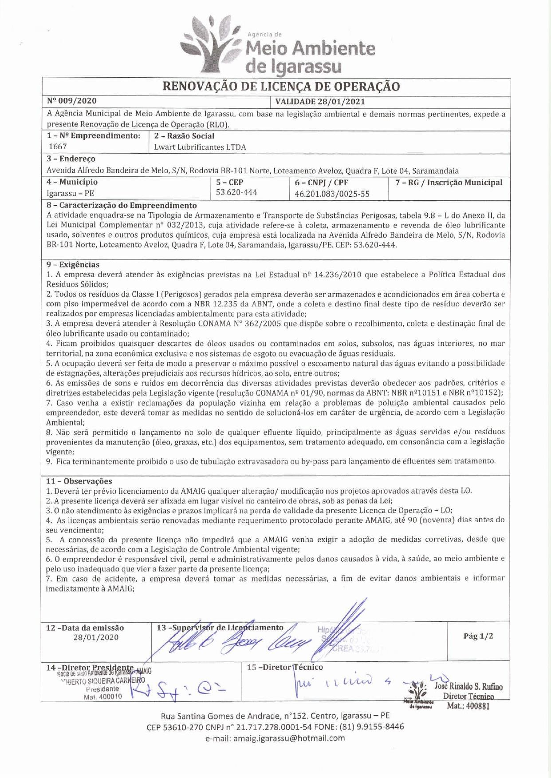

Rua Eusébio de Sousa, Nº 473, Bairro José Bonifácio, Fortaleza/CE | Tel.: + 55 85 3393.8392 CNPJ: 20.662.963/0001-68
contato@hlsolucoesambientais.com.br

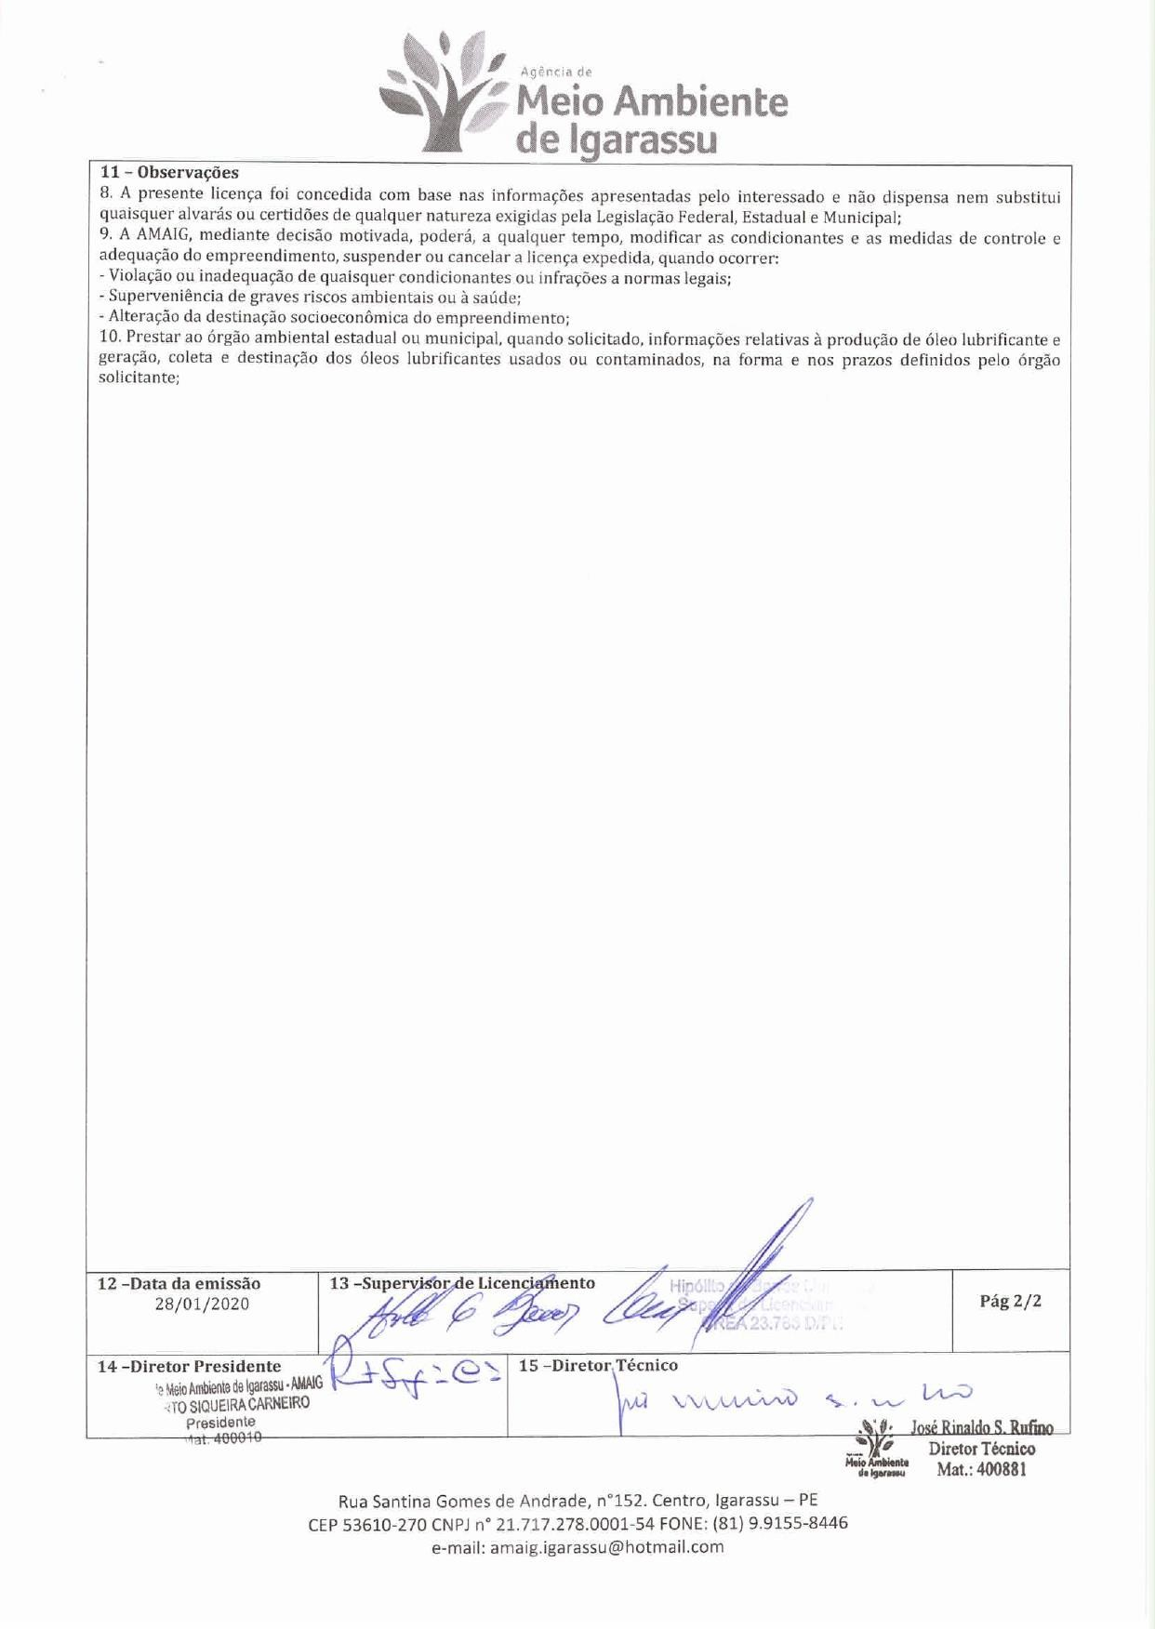

Rua Eusébio de Sousa, Nº 473, Bairro José Bonifácio, Fortaleza/CE | Tel.: + 55 85 3393.8392 CNPJ: 20.662.963/0001-68
contato@hlsolucoesambientais.com.br

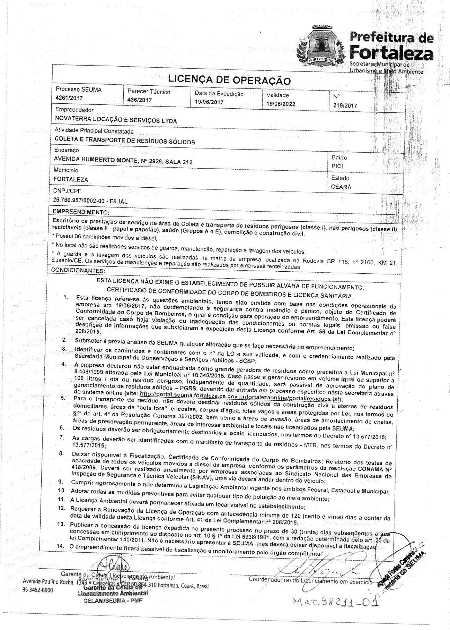

Rua Eusébio de Sousa, Nº 473, Bairro José Bonifácio, Fortaleza/CE | Tel.: + 55 85 3393.8392 CNPJ: 20.662.963/0001-68
contato@hlsolucoesambientais.com.br

